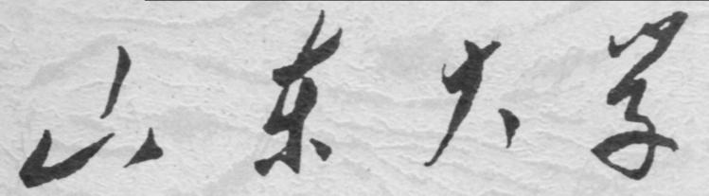

信息科学与工程学院

2025－2026学年第二学期

实 验 报 告

课程名称： 电子/光电系统综合设计
实验名称： xxxxxx

专 业 班 级 电科2x
学 生 学 号 202100xxxxx
学 生 姓 名 xxx
实 验 时 间 2024年xx月xx日
指 导 教 师 xxxxxx
目录

一、 3
实验内容 3
实验结果 3
二、 7
实验内容 7
实验结果 10
实验总结 14

实验总结
xxx

